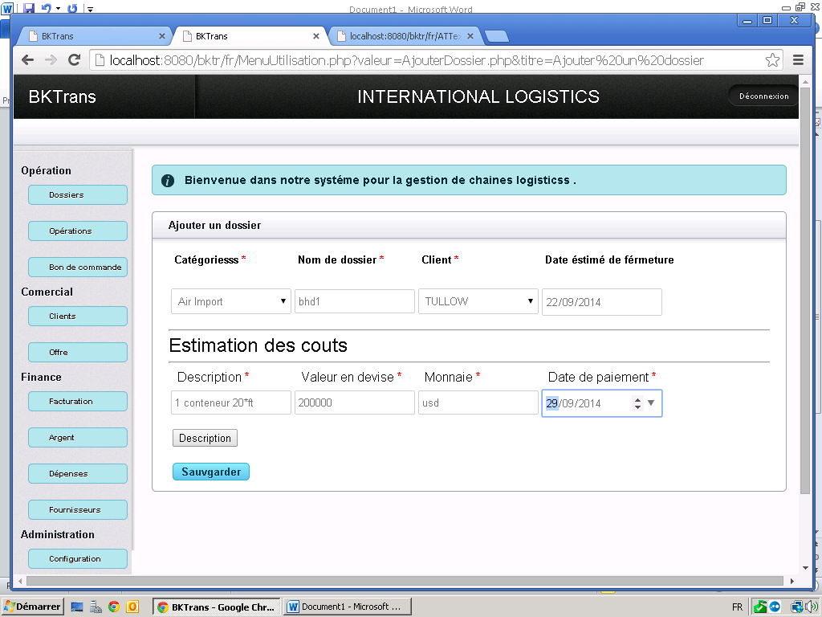

Je trouve que le nom du dossier ’’ n’est pas du tout utile ’’.

Et dans le Menu » Finance » argent

Je trouve le terme ‘Fonds ‘ plus adéquate

Merci

Réponse :

Le directeur qui propose sa !

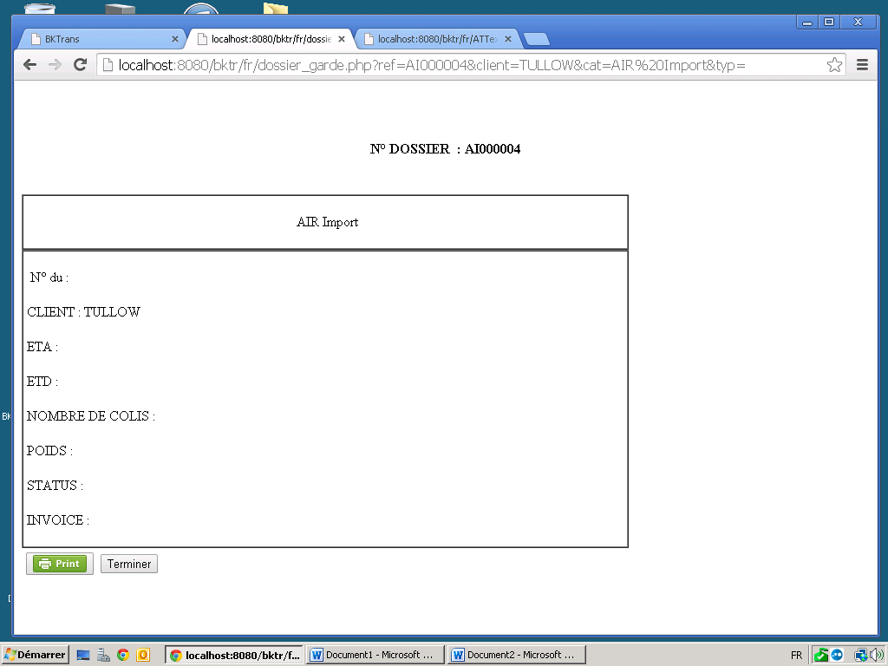

Remplacer ‘‘N°  du : ‘‘ par ‘’N° d’ALT ,B/l ou CMR ‘’

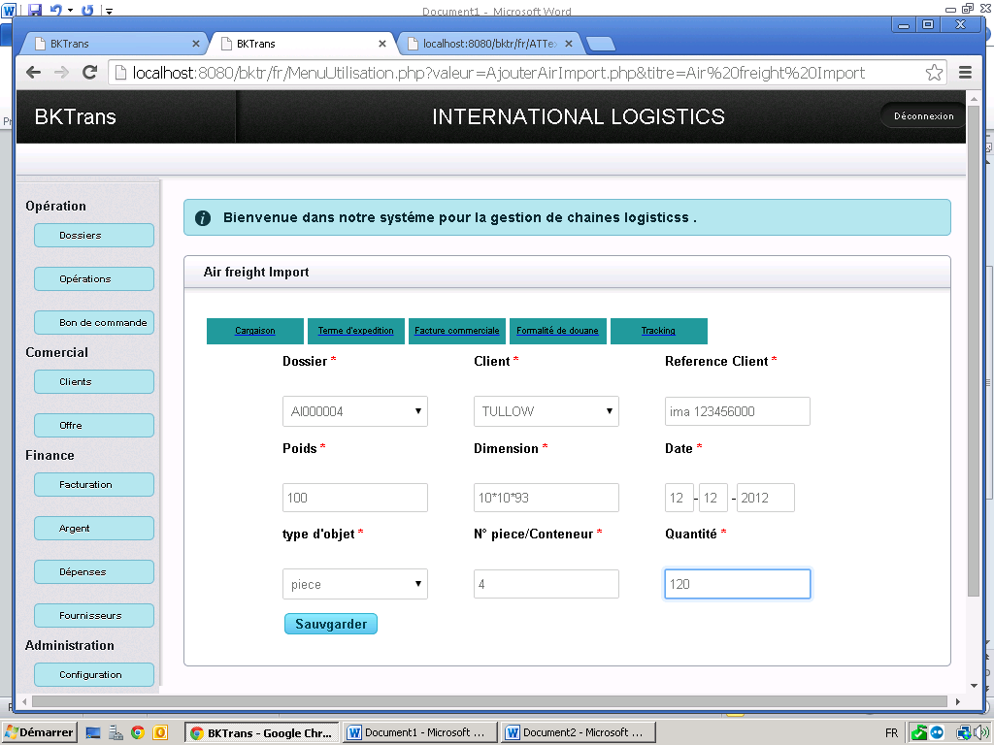

Une confusion entre nombre de pièce/conteneur et la quantité !!?

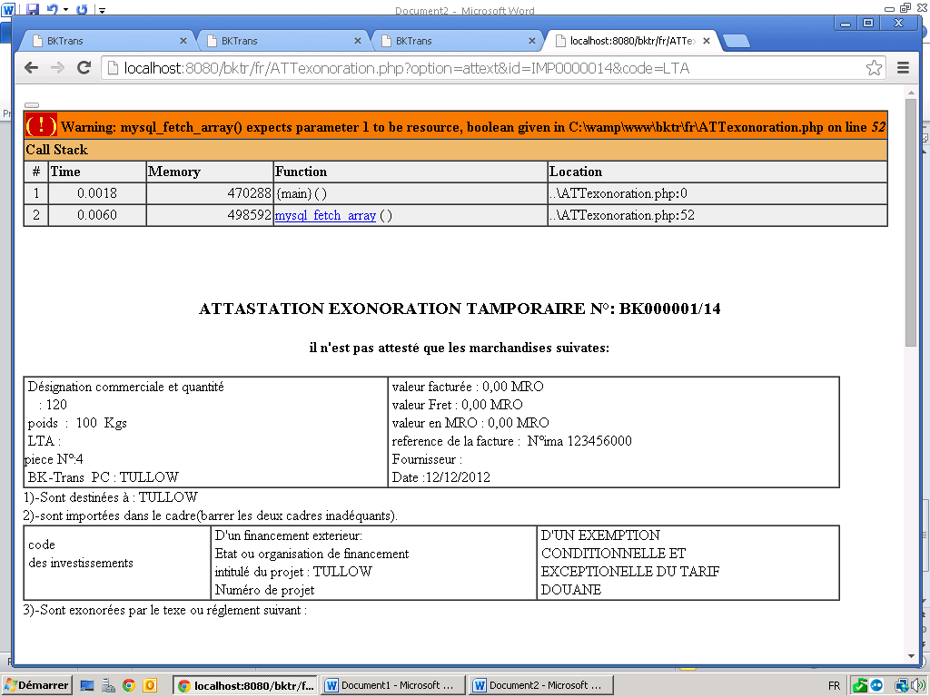

Reference du client c’est diffèrent du numéro de la facture et il y a toujours la même confusion au sujet du nombre de colis !!?

Il faut corriger ces erreurs

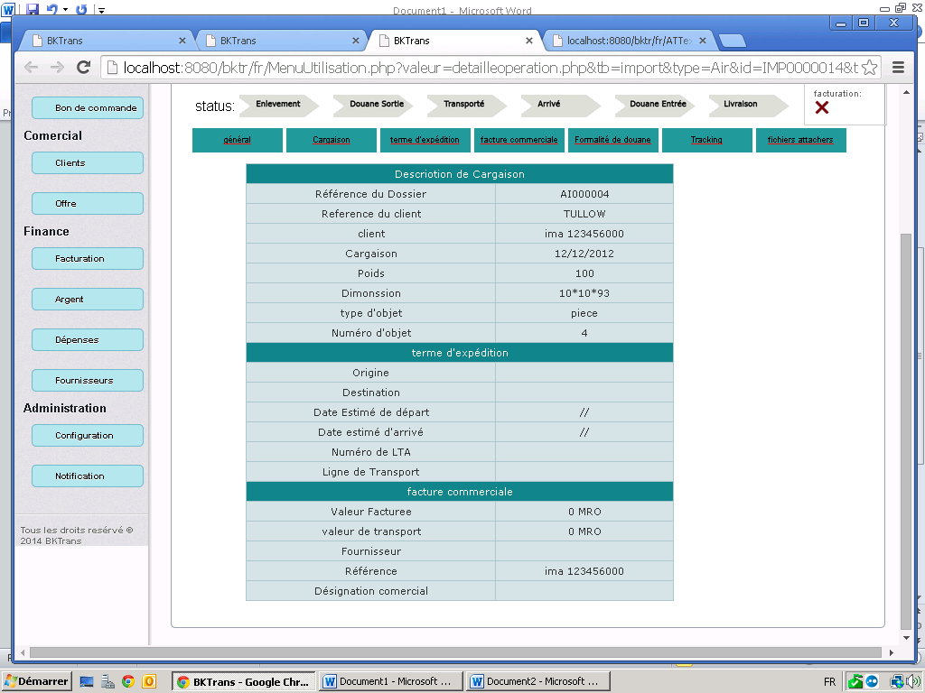

Corriger l’orthographe de ‘’Description de cargaison’’

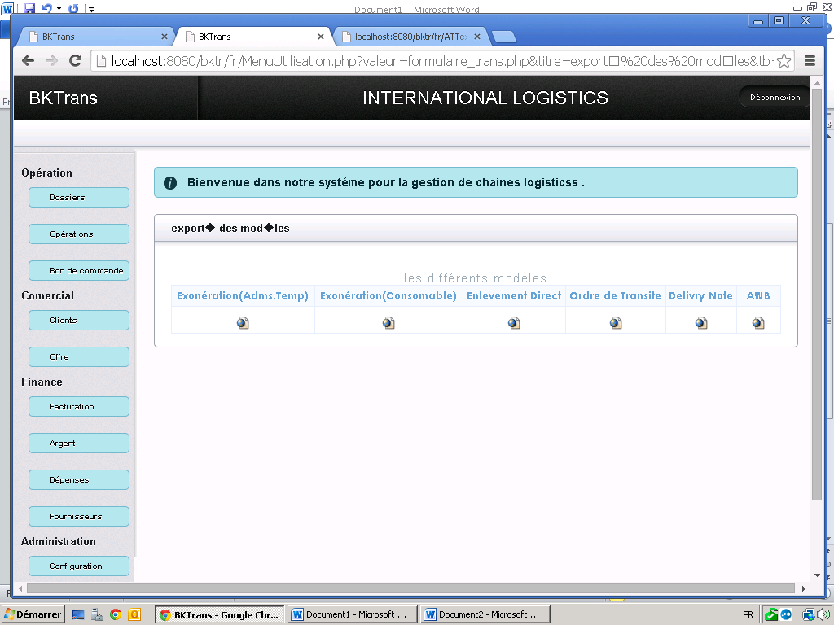

Réviser les modèles, il Ya toute sorte de message d’erreur qui s’affiche.

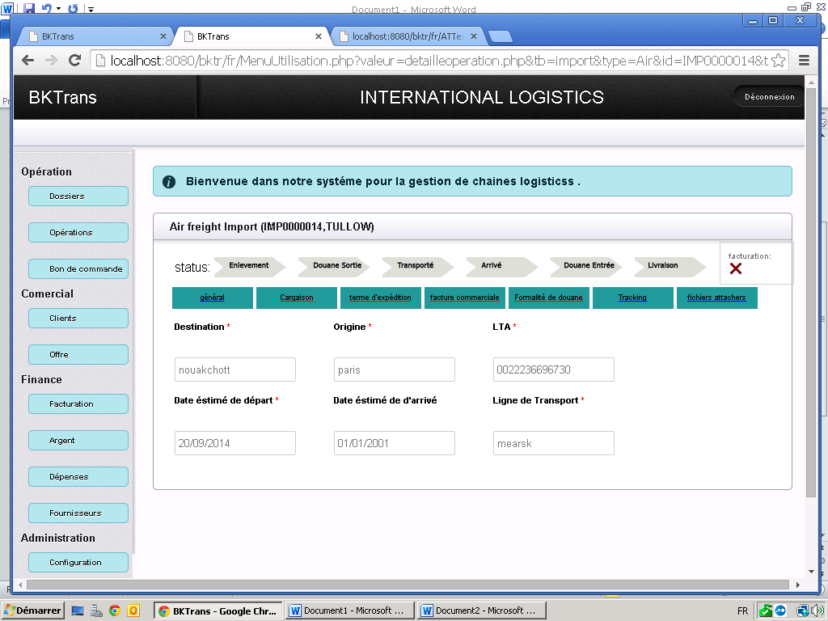

Il faut s’assurer que le système n’accepte jamais une date d’arriver plus ancienne que celle de départ.

Merci

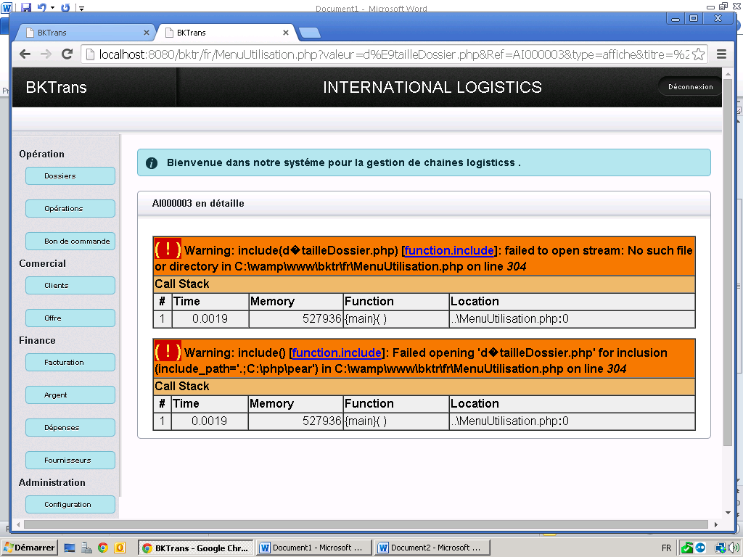

En cliquant sur un dossier, le système affiche un message d’erreur, peut-être que c’est parce j’ai enregistré plusieurs envoie sue le même dossier ou c’est autre chose !!?

Tachez de résoudre ce malaise

Merci